FANTÁSTICO APARTAMENTO EN PLATJA D´ARO.

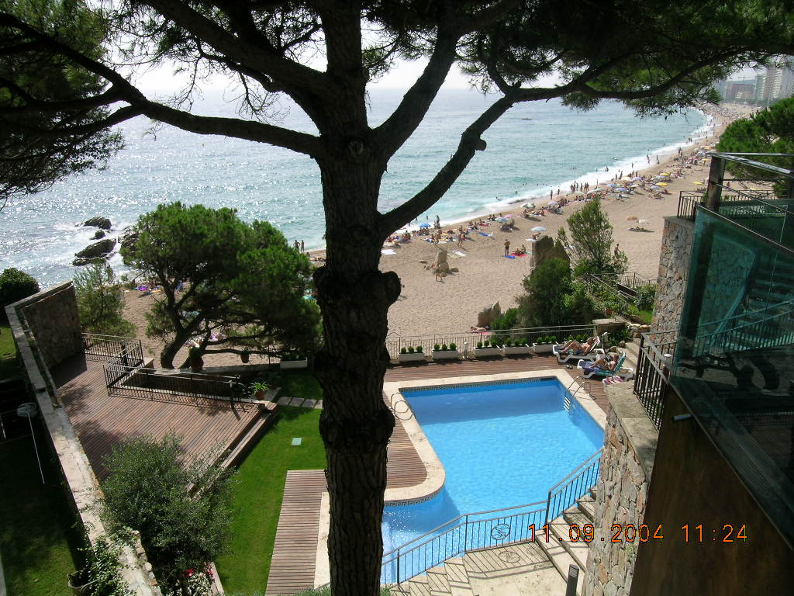

PRIMERA LINIA DE MAR CON ACCESO DIRECTO A LA PLAYA

110 m2 + 50 m2 de jardín

- 4 habitaciones

- Cocina totalmente equipada

- Plaza de garaje cerrada

- Calefacción radial y Aire Acondicionado con bomba de calor

- Domotica

550.000 € - 91.512.300 Pts

